В префектуре ЮЗАО состоялся семинар для участников декларационной кампании
01.02.2018
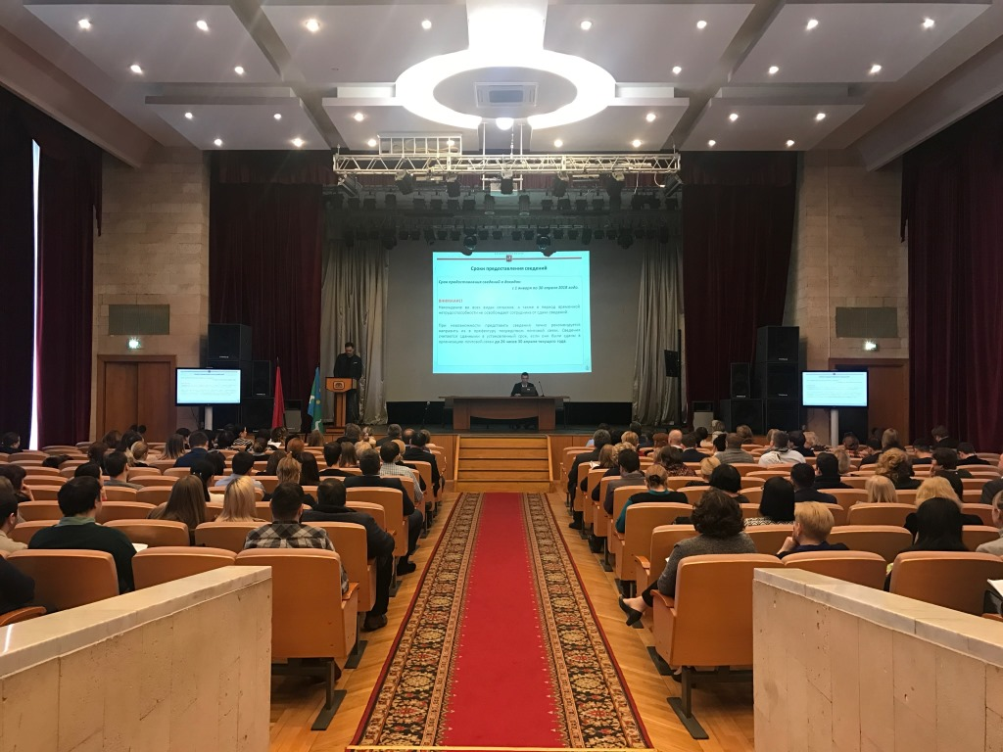

1 февраля в актовом зале префектуры ЮЗАО города Москвы состоялся семинар на тему: «Декларационная кампания 2018: порядок заполнения и представления сведений о доходах, расходах, об имуществе и обязательствах имущественного характера»
В мероприятии приняли участие сотрудники префектуры, управ районов и подведомственных учреждений Юго-Западного административного округа города Москвы. Также на обсуждение порядка представления сведений о доходах, расходах, имуществе и обязательствах имущественного характера были приглашены представители прокуратуры ЮЗАО города Москвы, Управления государственной службы и кадров Правительства Москвы и Департамента региональной безопасности и противодействия коррупции города Москвы.
Начальник Управления государственной службы и кадров префектуры ЮЗАО города Москвы Головачев Сергей Михайлович в своем выступлении уделил особое внимание своевременности предоставления и правильности заполнения сведений о доходах, расходах, об имуществе и обязательствах имущественного характера, а также довел до всех присутствующих требования Федерального закона от 25 декабря 2008 года N 273-ФЗ «О противодействии коррупции».

Адрес страницы: http://uzao.mos.ru/combating-corruption/plans-papers-reports-reviews-static-information-on-combating-corruption/detail/7123135.html
Префектура Юго-Западного административного округа города Москвы

